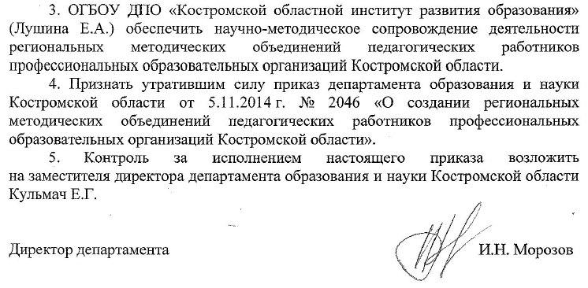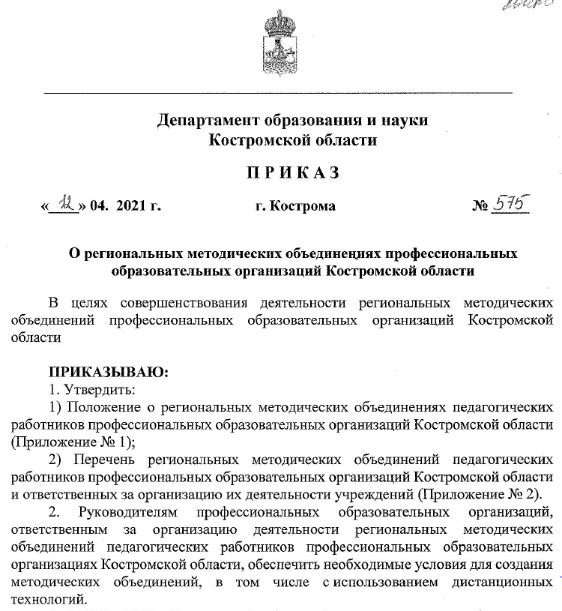

Приложение 1

Утверждено

приказом департамента

образования и науки

Костромской области

от «12» 04.2021 г. № 575

ПОЛОЖЕНИЕ

О РЕГИОНАЛЬНЫХ МЕТОДИЧЕСКИХ ОБЪЕДИНЕНИЯХ ПЕДАГОГИЧЕСКИХ РАБОТНИКОВ ПРОФЕССИОНАЛЬНЫХ ОБРАЗОВАТЕЛЬНЫХ ОРГАНИЗАЦИЙКОСТРОМСКОЙ ОБЛАСТИ

**1. Общие положения**

1. Настоящее положение определяет порядок создания и организации деятельности региональных методических объединений педагогических работников профессиональных образовательных организаций Костромской области (далее - методические объединения).
2. Методические объединения создаются на базе профессиональных образовательных организаций в соответствии с приказом департамента образования и науки Костромской области.
3. Формами работы методических объединений являются: заседания, открытые уроки, внеаудиторные мероприятия, семинары, семинар-совещания, консультативные советы, конференции, творческие мастерские, круглые столы и другие. Возможно использование форм очного и дистанционного взаимодействия членов методического объединения.
4. В методические объединения на добровольной основе входят педагогические работники профессиональных образовательных организаций Костромской области.
5. Методические объединения организуются по категориям педагогических работников профессиональных образовательных организаций Костромской области и в соответствии с направлениями их профессиональной деятельности: преподаватели общеобразовательных дисциплин (по учебным дисциплинам), преподаватели специальных дисциплин и мастера производственного обучения (по профилям ресурсных центров), другие участники образовательного процесса.
6. Методические объединения осуществляет свою деятельность в соответствии с законодательством Российской Федерации и Костромской области, нормативно-правовыми актами органов исполнительной власти Российской Федерации и Костромской области в сфере образования, настоящим Положением.
7. Методические объединения осуществляет свою деятельность, основываясь на следующих принципах: равные права и равные возможности членов методического объединения, открытость, гласность принимаемых решений, профессиональная компетентность, сотрудничество, ответственность и взаимная поддержка, самоорганизация деятельности.
8. Методические объединения взаимодействует с соответствующими общественно-государственными, общественными, государственными организациями Костромской области и Российской Федерации, Советом директоров профессиональных образовательных организаций Костромской области, другими методическими объединениями педагогов.

**2. Цели, задачи деятельности, функции методических объединений**

9. Целями деятельности методических объединений являются:

* 1. координация, интеграция деятельности и сотрудничество педагогов профессиональных образовательных организаций Костромской области по развитию содержания среднего профессионального образования;
  2. обеспечение качества подготовки обучающихся для соответствующих отраслей экономики, социальной и государственной сферы;
  3. обмен опытом по организации учебной, научной, воспитательной, методической и исследовательской работы в образовательной деятельности.

10. Основными задачами деятельности методических объединений являются:

* 1. разработка, совершенствование и обновление содержания образовательных программ;
  2. разработка научно-методической, учебно-методической и организационной документации, необходимой для обеспечения образовательного процесса;
  3. формулировка предложений по обеспечению качества подготовки обучающихся и формированию единого образовательного пространства;
  4. изучение и распространение передового педагогического опыта по различным направлениям деятельности педагогов;
  5. обеспечение совершенствования содержания образования, рецензирования, первичной экспертизы учебных, методических разработок педагогов, представление экспертного заключения для рассмотрения соответствующими экспертными формами, создание банка данных материалов;
  6. содействие в организации и проведении конференций, семинаров, совещаний, олимпиад и конкурсов по проблемам развития профессионального образования.

11. Методические объединения выполняет следующие функции:

* 1. анализируют требования ФГОС СПО, квалификационных справочников, профессиональных стандартов, комплектов оценочной документации по компетенциям Ворлдскиллс Россия к содержанию и уровню подготовки выпускников по образовательным программам;
  2. разрабатывают методические рекомендации по актуализации образовательных программ, разработке учебно-методических комплексов по дисциплинам и модулям в соответствии с актуальными требованиями подготовки кадров;
  3. формируют методические подходы к разработке межпредметных связей, сопряженных учебных планов, к преемственности образовательных программ с другими уровнями образования;
  4. осуществляют анализ инноваций и разрабатывает предложения по развитию содержания образования, образовательного процесса, организации учебно-исследовательской, научно-методической и опытно-экспериментальной работы, кадрового обеспечения учебного процесса в профессиональных образовательных организациях Костромской области;
  5. определяют методические подходы к формированию содержания, форм и методов практической подготовки обучающихся в рамках образовательных программ;
  6. выявляют и распространяет лучшие практики, методики и технологии организации и осуществления образовательной деятельности;
  7. разрабатывают и распространяет информационные ресурсы, учебно-методические материалы, печатные издания в сфере своей деятельности;
  8. принимают участие в конкурсах и выставках образовательной деятельности;
  9. принимают участие в региональных, всероссийских и международных проектах и программах сотрудничества в области профессионального образования;
  10. формируют предложения по содержанию программ повышения квалификации и переподготовки педагогического состава профессиональных образовательных организаций Костромской области;
  11. принимают участие в конференциях, семинарах, совещаниях по проблемам развития профессионального образования;
  12. принимают участие в подготовке и проведении студенческих олимпиад, конференций и конкурсов.

**3. Организация работы методических объединений**

12. Общее руководство деятельностью методических объединений осуществляют руководители методических объединений, которые назначаются или освобождаются от руководства методическим объединением приказом директора профессиональной образовательной организации Костромской области, на базе которой создано методическое объединение.

13. Руководители методических объединений назначаются из числа педагогов, имеющих высшее образование, высшую квалификационную категорию, общий стаж педагогической деятельности не менее 5-ти лет, осуществляющий педагогическую деятельность по профилю работы методического объединения.

14. Руководители организуют работу методических объединений, представляют методическое объединение в методических службах образовательных учреждений и иных организациях.

15. Деятельность методических объединений осуществляется в соответствии с планом работы, который составляется на учебный год в соответствии с актуальными направлениями развития профессионального образования и образовательными потребностями педагогов. План работы методического объединения в срок до 15 сентября утверждается руководителем методического объединения и доводится до членов методического объединения.

1. По окончании учебного года методические объединения проводят анализ своей деятельности, руководители методических объединений в срок до 15 июня составляют отчет о работе методического объединения.
2. Методические объединения проводят заседания не реже 2-х раз в течение учебного года. Места проведения заседаний методических объединений определяются руководителями методических объединений по согласованию с администрацией профессиональных образовательных организаций и в соответствии с планом работы.
3. В работе методических объединений могут принимать участие приглашенные представители других методических объединений, сотрудники учреждений дополнительного профессионального образования, представители работодателей, иные специалисты.
4. Информационное сопровождение деятельности методических объединений осуществляется на портале «Образование Костромской области» в специально созданном разделе: <http://www.eduportal44.ru/koiro/CROS/fros/KRPO/SitePages/%D0%A0%D0%B5%D0%B3%D0%B8%D0%BE%D0%BD%D0%B0%D0%BB%D1%8C%D0%BD%D1%8B%D0%B5%20%D0%BC%D0%B5%D1%82%D0%BE%D0%B4%D0%BE%D0%B1%D1%8A%D0%B5%D0%B4%D0%B8%D0%BD%D0%B5%D0%BD%D0%B8%D1%8F.aspx>
5. Мониторинг деятельности методических объединений осуществляет департамент образования и науки Костромской области совместно с ОГБОУ ДПО «Костромской областной институт развития образования».
6. Научно-методическое сопровождение деятельности методических объединений осуществляет ОГБОУ ДПО «Костромской областной институт развития образования».

**4. Права и обязанности руководителей и членов методических объединений**

1. Руководители методических объединений имеют следующие права:

1) самостоятельно планировать работу методического объединения в соответствии с основными направлениями развития профессионального образования и образовательными потребностями педагогов;

2) вносить предложения по совершенствованию образовательного процесса в профессиональных образовательных организациях;

3) рекомендовать членам методического объединения различные формы повышения квалификации;

4) рекомендовать к публикации материалы о передовом педагогическом опыте;

5) выдвигать педагогов, членов методического объединения, для участия в конкурсах профессионального мастерства;

6) готовить отзывы, заключения, рецензии на учебные занятия, внеаудиторные мероприятия, методические материалы членов методического объединения.

18. Члены методических объединений имеют следующие права:

* 1. участвовать в работе методического объединения;
  2. вносить предложения по совершенствованию организации работы методического объединения, по формированию плана работы методического объединения.

19. Руководители методических объединений имеют следующие обязанности:

1) осуществлять перспективное планирование работы методического объединения;

* 1. организовывать работу методического объединения;
  2. проводить анализ работы методического объединения и готовить ежегодные отчеты по итогам работы методического объединения;
  3. формировать базу данных о кадровом составе методического объединения;
  4. обеспечивать информационное сопровождение деятельности методического объединения на портале «Образование Костромской области» в специально созданном разделе по ссылке <http://www.eduportal44.ru/koiro/CROS/fros/KRPO/SitePages/%D0%A0%D0%B5%D0%B3%D0%B8%D0%BE%D0%BD%D0%B0%D0%BB%D1%8C%D0%BD%D1%8B%D0%B5%20%D0%BC%D0%B5%D1%82%D0%BE%D0%B4%D0%BE%D0%B1%D1%8A%D0%B5%D0%B4%D0%B8%D0%BD%D0%B5%D0%BD%D0%B8%D1%8F.aspx>

20. Оплата работы руководителей методических объединений осуществляется за счет выплат стимулирующего характера, которое производится в пределах фонда оплаты труда профессиональной образовательной организации.

21. Члены методических объединений имеют следующие обязанности:

* 1. участвовать в заседаниях методического объединения;
  2. вносить на обсуждение методического объединения инновационные идеи, наработки, опыт;
  3. демонстрировать собственный опыт методической и педагогической деятельности;
  4. разрабатывать методические материалы, касающиеся актуальных вопросов профессионального образования.

**5. Документация методических объединений**

1. Документация методических объединений включает следующие материалы:

1) положение о методическом объединении;

2) план работы на учебный год;

3) отчет работы методического объединения за учебный год;

4) банк данных о педагогах методического объединения (количественный и качественный состав);

5) протоколы заседаний методического объединения;

6) материалы к заседаниям методического объединения (выступления, доклады, отчеты, разработки уроков и др.).

Приложение 2

Утверждено

приказом департамента

образования и науки

Костромской области

от «12» 04.2021 г. № 575

**Перечень**

**региональных методических объединений педагогических работников Костромской области и профессиональных образовательных организаций, ответственных за их создание**

|  |  |
| --- | --- |
| **Методическое объединение** | **Профессиональная образовательная организация** |
|
| Методическое объединение преподавателей и мастеров производственного обучения топливно-энергетического профиля и ЖКХ | ОГБПОУ «Костромской энергетический техникум им. Ф.В. Чижова» |
| Методическое объединение преподавателей и мастеров производственного обучения лесопромышленного и деревообрабатывающего профиля | ОГБПОУ «Костромской колледж отраслевых технологий строительства и лесной промышленности» |
| Методическое объединение преподавателей и мастеров производственного обучения строительного профиля | ОГБПОУ «Костромской колледж отраслевых технологий строительства и лесной промышленности» |
| Методическое объединение преподавателей и мастеров производственного обучения сельскохозяйственного профиля | ОГБПОУ «Галичский аграрно- технологический колледж Костромской области» |
| Методическое объединение преподавателей и мастеров производственного обучения профиля машиностроения и металлообработки | ОГБПОУ «Костромской машиностроительный техникум» |
| Методическое объединение преподавателей и мастеров производственного обучения по профилю «Экономика и управление» | ОГБПОУ «Костромской торгово-экономический колледж» |
| Методическое объединение преподавателей и мастеров производственного обучения автотранспортного профиля | ОГБПОУ «Костромской автодорожный колледж» |
| Методическое объединение преподавателей и мастеров производственного обучения профиля торговли и общественного питания | ОГБПОУ «Костромской техникум торговли и питания» |
| Методическое объединение преподавателей и мастеров производственного обучения швейного профиля | ОГБПОУ «Костромской колледж бытового сервиса» |
| Методическое объединение педагогических работников IT-профиля | ОГБПОУ «Костромской политехнический колледж» |
| Методическое объединение педагогических работников истории и права | ОГБПОУ «Костромской колледж бытового сервиса» |
| Методическое объединение преподавателей русского языка и литературы | ОГБПОУ «Костромской колледж отраслевых технологий строительства и лесной промышленности» |
| Методическое объединение преподавателей основ безопасности жизнедеятельности и начальной военной подготовки | ОГБПОУ «Нерехтский политехнический техникум Костромской области» |
| Методическое объединение преподавателей иностранного языка | ОГБПОУ «Костромской политехнический колледж» |
| Методическое объединение педагогических работников естественнонаучных дисциплин (химия, биология) | ОГБПОУ «Костромской энергетический техникум им. Ф.В. Чижова» |
| Методическое объединение педагогических работников физики и электротехники | ОГБПОУ «Костромской энергетический техникум им. Ф.В. Чижова» |
| Методическое объединение преподавателей математики | ОГБПОУ «Костромской автотранспортный колледж» |
| Методическое объединение педагогических работников информатики и ИКТ | ОГБПОУ «Костромской машиностроительный техникум» |
| Методическое объединение преподавателей физической культуры | ОГБПОУ «Шарьинский педагогический колледж Костромской области» |
| Методическое объединение специалистов в области воспитания | ОГБПОУ «Костромской техникум торговли и питания»  ОГБПОУ «Костромской торгово-экономический колледж»  ОГБПОУ «Костромской колледж отраслевых технологий строительства и лесной промышленности» |